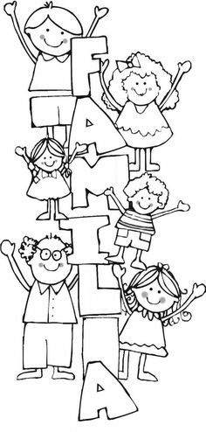

¡Nada mejor que compartir tiempo de calidad juntos! Algunas ideas para realizar un proyecto familiar son: Cocinar en familia… Leer juntos... Crear historias juntos... Mirar una película en familia... Hacer deporte juntos... Mirar fotos y reconstruir la historia familiar... Hacer manualidades en familia... Entre otras. ¡Ahora, manos a la obra!!! Desde la metodología ABP, se proponen las siguientes fases:
1. Exploración y línea base | 2. Planeación y proyección
3. Puesta en marcha y desarrollo | 4. Evaluación y reflexión

